Proyecto PIS 2013 Grupo 10

DUSA

Plan de Proyecto

Versión 1.0

Historia de revisiones
Fecha | Versión | Descripción | Autor
31/08/2013 | 1.0 | Creación del documento | Bettina Neira  Alexandra Castelli  Elisa Sanguinetti  Fabio Ramos  Carlos Vélez  Luciana Benites  Shirley Ben

Contenido

1. Introducción 3
1.1. Alcance del Proyecto 3
1.2. Entregables del Proyecto 3
1.3. Estrategia de evolución del Plan 4
2. Organización del Proyecto 4
2.1. Modelo de Proceso 5
2.2. Estructura Organizacional 7
2.3. Interfaces e Interacciones 8
2.4. Responsables 9
3. Proceso de Gestión 10
3.1. Objetivos y Prioridades de Gestión 10
3.2. Condiciones asumidas, dependencias y restricciones 10
3.3. Gestión de Riesgos 11
3.4. Mecanismos de control y ajuste 11
3.4.1. Mecanismos para la Gestión de calidad 11
3.4.2. Mecanismos para la Gestión de configuración 11
3.4.3. Mecanismos para Verificación 11
3.4.4. Mecanismos para la Gestión de proyecto 11
3.5. Recursos 12
4. Proceso técnico 12
4.1. Procedimientos técnicos, herramientas y tecnologías 12
4.2. Documentación de software 13
4.3. Funciones de soporte 13
5. Líneas de trabajo, distribución de recursos humanos y cronograma 13
5.1. Líneas de trabajo 13
Realizar las Pruebas de Aceptación 15
5.2. Dependencias 17
5.3. Distribución de Recursos Humanos 17
5.4. Cronograma 17

- Introducción
Esta sección contiene una visión general del proyecto y del producto a desarrollar, una lista de los entregables del proyecto y la estrategia de evolución del Plan.
  - Alcance del Proyecto
El objetivo del proyecto es construir un sitio web que permita a las farmacias (usuarios del sitio web) realizar pedidos a Droguería Uruguay S.A. (nuestro cliente, DUSA, de ahora en adelante) a través de la página web, y que los mismos se integren con el sistema de despacho de pedidos que funciona actualmente en DUSA. Con este sistema de solicitud de pedidos vía web, DUSA espera lograr los siguientes objetivos:
- Brindar una alternativa de compra al llamado telefónico (para no perder llamadas entrantes)
- Lograr una mayor venta
- Mejorar la calidad global del servicio a sus clientes (farmacias)

En esta etapa inicial aún no tenemos suficiente información para definir el alcance preliminar del proyecto.

  - Entregables del Proyecto
A continuación se detalla una lista de entregables al cliente, indicando fecha y lugar de entrega de cada uno:

Identificación Entregable | Descripción Entregable | Fecha de entrega | Lugar de entrega | Condiciones satisfacción
RQACT | Acta de reunión de Requerimientos | Cada vez que se tiene una reunión con el cliente se le envía el acta validar. | Mail al cliente | Validación por mail por parte del cliente de lo que figura en el acta coincide con lo hablado en la reunión y plasma adecuadamente lo expresado por el cliente.
RQDRQ | Especificación de Requerimientos | Al final de cada iteración si corresponde se realizará la validación con el cliente. | Mail al cliente | Aceptación por mail del cliente de que acepta y valida el contenido del documento.
RQPIU | Pautas para Interfaz de Usuario | Al final de cada iteración si corresponde se realizará la validación con el cliente. | Mail al cliente | Aceptación por mail del cliente de que acepta y valida el contenido del documento.

  - Estrategia de evolución del Plan
El responsable principal de monitorear el Plan de Proyecto es el Administrador. Los responsables de cada área serán responsables de que el Plan de Proyecto esté sincronizado con sus Planes respectivos.
Al inicio de cada fase se realizará una revisión del Plan de Proyecto por parte del Administrador y los responsables de cada área. El Plan de Proyecto además se actualizará según sea necesario ya sea debido a que se identificó un cambio significativo en algún plan, una desviación importante, o una adaptación del proceso al proyecto. Además se evaluará la factibilidad del plan, realizando las evaluaciones y los ajustes necesarios en el mismo.
Luego de que el plan fue actualizado y revisado por el equipo de responsables el Administrador comunicara dichos ajustes al resto del equipo.

- Organización del Proyecto
Esta sección contiene la especificación del modelo de proceso del Proyecto, descripción de la estructura organizacional del proyecto, identificación de interfaces e interacciones y definición de responsables.

  - Modelo de Proceso
Esta sección contiene la definición de las relaciones entre las actividades más relevantes del proyecto.

El proyecto seguirá el proceso MUM (Modularizado, Unificado y Medible) que plantea un desarrollo iterativo e incremental, basado en los casos de uso y centrado en la arquitectura.
El proceso se divide en 4 fases, Inicial, Elaboración, Construcción y Transición. Las primeras tres fases se dividen en 2 dos iteraciones de 14 días cada una y la última en 1 iteración de 14 días de duración. Esta división en fases permite cumplir con los objetivos que se detallan a continuación:

Fase Inicial:
- Comprender el sistema a construir.
- Identificar y priorizar los requerimientos.
- Identificar los principales casos de uso del sistema.
- Definir la arquitectura.
- Estimar el esfuerzo, el tamaño y el alcance del proyecto.
- Planificar el proyecto.
- Identificar los riesgos.
- Definir el ambiente de desarrollo.
- Definir un criterio de aceptación y verificar los requerimientos relevados con el cliente.

Fase de elaboración:
- Diseñar e implementar la arquitectura del sistema.
- Mitigar los riesgos más altos.
- Medir el avance y esfuerzo de cada área.
- Revisar la calidad del producto y el ajuste del proceso.

Fase de construcción:
- Obtener una versión beta del sistema.
- Completar los requerimientos y funcionalidades.
- Realizar el manual de usuario y la documentación técnica correspondiente.

Fase de transición:
- Entregar la versión beta del sistema al cliente.
- Cálculos de las métricas del proceso.
- Lograr la aceptación y satisfacción del cliente

  - Estructura Organizacional
Utilizaremos la estructura organizacional que propone el proceso MUM, detallado a continuación:

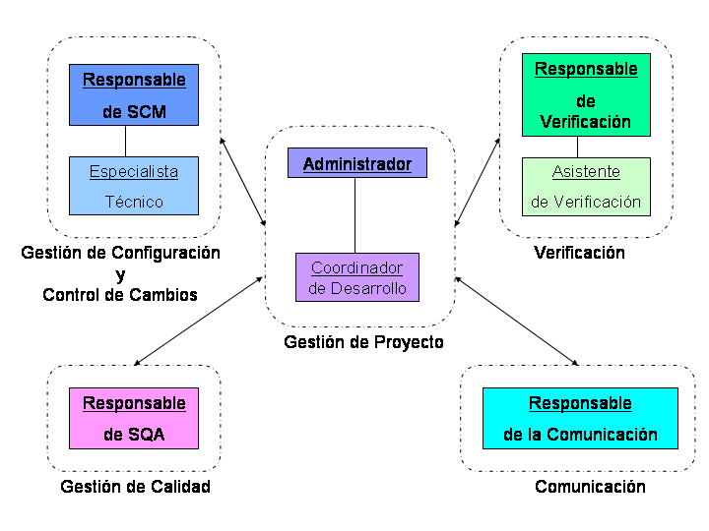

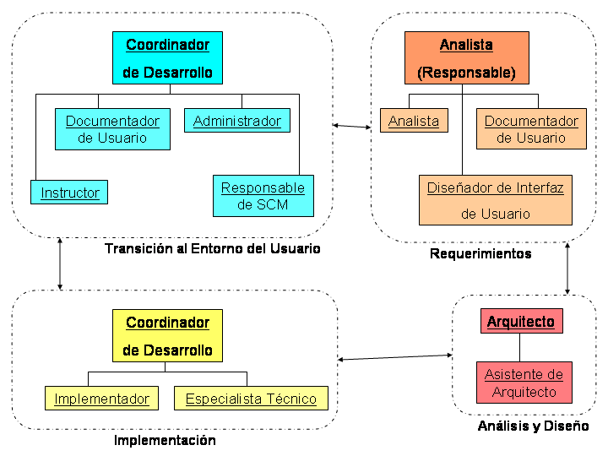

  - Interfaces e Interacciones
En esta sección se describen los procedimientos administrativos y de gestión entre el proyecto y el Cliente, Gestión de configuración, Gestión de calidad y Verificación.

Actividad | Procedimiento | Responsable | Involucrados
Comunicación con el cliente | La comunicación con el cliente es por medio de e-mail o reuniones, a través de los responsables de cada área, quienes distribuyen la información obtenida a quien corresponda. | Administrador  Arquitecto  Coordinador de análisis | Cliente, equipo del proyecto
Comunicación con Gestión de Configuración | La comunicación se efectúa de manera directa con SCM a través del e-mail, mensajería instantánea, o personal. | Administrador  Responsable SCM | Equipo del proyecto
Comunicación con Gestión de Calidad | La comunicación se efectúa de manera directa con SQA a través del e-mail, mensajería instantánea, o personal. | Administrador  Responsable SQA | Equipo del proyecto
Comunicación con Verificación | La comunicación se efectúa de manera directa con el responsable de verificación a través del e-mail, mensajería instantánea, o personal. | Administrador  Responsable de Verificación | Equipo del proyecto

  - Responsables
Se identifican las actividades más relevantes en el proyecto, los responsables de dichas actividades y los involucrados.

Actividad | Responsable | Involucrados
Glosario | Analistas | Analistas
Especificación de requerimientos | Analistas | Analistas
Actas de reunión de requerimientos | Analistas | Analistas
Actas de reunión quincenal | Administrador | Todos
Actas de reunión con el director | Administrador | Comunicación, encargado SQA y arquitecto
Nomenclatura | Analistas | Analistas
Plan de Calidad | Encargado SQA | Encargado SQA
Plan de Configuración | Encargado SCM | Encargado SCM
Manejo del ambiente controlado | Encargado SCM | Encargado SCM
Plan de Proyecto | Administrador | Todos
Estándar de documentación técnica | Especialistas técnicos | Especialistas técnicos
Estándar de implementación | Especialistas técnicos | Especialistas técnicos
Modelo de casos de uso | Analistas | Analistas
Requerimientos suplementarios | Analistas | Analistas
Plan de verificación y validación | Responsable de V&V | Responsable V&V,  asistentes de V&V
Descripción de la arquitectura | Arquitecto | Analistas,  arquitecto
Plan de desarrollo | Coordinador del desarrollo | Coordinador del desarrollo
Estimaciones y mediciones | Administrador | Analistas,  administrador e implementadores
Alcance del sistema | Analistas | Arquitecto, analistas
Modelo de casos de prueba | Responsable de V&V | Responsable de V&V,  Asistente de V&V
Modelo de diseño | Arquitecto | Analistas,  Arquitecto
Control de cambios | Encargado SCM | Encargado SCM
Registro de versiones | Encargado SCM | Encargado SCM
Conclusiones de la fase | Administrador | Administrador
Verificación unitaria | Implementadores | Implementadores
Verificación del sistema | Encargado V&V | Asistente de verificación
Informe de RTF | Encargado SQA | Encargado SQA
Documentación técnica | Especialistas técnicos | Especialistas técnicos
Materiales para soporte al usuario | Documentador de usuario, instructor | Documentador de usuario, instructor
Plan de implantación | Especialistas técnicos | Especialistas técnicos
Encuesta y evaluación de satisfacción del cliente | Administrador | Administrador, cliente
Revisar entregables | Encargado V&V | Asistente de verificación
Informe final de calidad | Encargado SQA | Encargado SQA
Informe final de configuración | Encargado SCM | Encargado SCM
Informe final de proyecto | Administrador | Todos
Informe final de verificación | Encargado V&V | Responsable de V&V,  Asistente de V&V
Prototipos técnicos | Implementadores | Implementadores
Prototipos funcionales | Implementadores | Implementadores
Software final | Implementadores | Implementadores

- Proceso de Gestión
  - Objetivos y Prioridades de Gestión
La gestión del proyecto tiene como gran objetivo, que el proceso pueda desarrollarse, obteniendo como resultado final un sistema de calidad que cumpla las expectativas del cliente.
Para lograr dicho objetivo no se debe perder de vista que el proceso no es solamente una agenda para cumplir con los entregables.
Se debe tener en cuenta la evaluación de los riesgos, para activar el plan de contingencia cuando sea necesario. Además se debe lograr un buen uso de los recursos humanos y técnicos disponibles.
El mayor desafío que tiene la gestión del proyecto es lograr una sinergia grupal, para obtener mejores resultados.

  - Condiciones asumidas, dependencias y restricciones

Las condiciones asumidas, dependencias y restricciones son:
- El equipo de proyecto está compuesto por 14 integrantes y la duración es de 16 semanas, sin posibilidades de extender la duración del mismo ni de aumentar la cantidad de integrantes.
- La disponibilidad semanal de cada uno de esos integrantes en el entorno de las 15 horas.
- Teniendo en cuenta las condiciones, se considerarán las siguientes variables de ajuste:
  - Reasignación de Roles.
  - Ajustes del alcance del proyecto, lo que impactaría en cambios en las tareas que se deberían realizar.
  - La disponibilidad semanal de cada integrante.

  - Gestión de Riesgos
Referirse a la última versión del documento de Gestión de Riesgos: GPDRIG10.

  - Mecanismos de control y ajuste
    - Mecanismos para la Gestión de calidad
Referirse a la última versión del documento Plan de Calidad: SQAPLAG10
    - Mecanismos para la Gestión de configuración
Referirse a la última versión del documento Plan de SCM: SCMPLAG10
    - Mecanismos para Verificación
Referirse a la última versión del documento VRPVVG10
    - Mecanismos para la Gestión de proyecto
Cada semana en la reunión con el director se realizarán las consultas pertinentes.
Además el equipo de responsables planificará las reuniones quincenales con todo el grupo, que se utilizarán para evaluar cada iteración, informar sobre la planificación de la siguiente iteración, y analizar los riesgos y problemas que se presentan en el proyecto.
  - Recursos
El equipo está conformado por 14 personas, a continuación se especifica el rol asignado a cada uno:

Combinación de Roles | Cantidad de personas | Asignado
Administrador-Asistente de Verificación-Responsable de la Comunicación | 1 | Luciana Benites
Analista-Documentador de Usuario-Asistente de Verificación | 1 | Elisa Sanguinetti
Analista-Implementador | 3 | Juan Pérez
Analista-Implementador | 3 | Mathías Duarte
Analista-Implementador | 3 | Sebastián Cervantes
Responsable de SQA – Asistente de Verificación ++ | 1 | Shirley Ben
Analista-Diseñador de Interfaz de Usuario-Implementador | 1 | Gastón Rosas
Responsable de Verificación - Asistente de SQA | 1 | Alexandra Castelli
Arquitecto - Asistente de Verificación - Coordinador de Desarrollo | 1 | Carlos Vélez
Especialista Técnico - Implementador -Responsable de Integración ** | 4 | Gastón Nicassio
 | 4 | Gastón Giménez
 | 4 | Fabio Ramos
 | 4 | Fernando Acasuso
Responsable de SCM - Especialista Técnico - Implementador | 1 | Bettina Neira

OBSERVACIONES:

• Coordinador de desarrollo – Carlos Vélez
• Coordinador de verificación – Alexandra Castelli
• Coordinador de análisis – Gastón Rosas
• Asistente de arquitecto – Mathías Duarte
• Responsable de la primera integración - Gastón Nicassio

Respecto a los recursos tecnológicos, todos los integrantes tienen acceso a un computador con las prestaciones necesarias para la realización de sus tareas.

- Proceso técnico
  - Procedimientos técnicos, herramientas y tecnologías
Por información relacionada a procedimientos técnicos, herramientas y tecnologías, debe referirse a la última versión de los siguientes documentos:

- Herramientas y tecnologías a utilizar: documento de gestión de ambiente controlado: SCMMAC.
- Especificación de diseño y construcción: documento de estándar de implementación: IMEI.
- Verificación: plan de verificación y validación: VRPVV

  - Documentación de software
La documentación se realizará de acuerdo a las plantillas de documentos definidas en el Modelo de Proceso para desarrollo de Software MUM que se definió. En caso que se defina algún documento, estilo, nomenclatura o formato que no está definido en la documentación del Modelo de Proceso se detallará en esta sección.
  - Funciones de soporte
Referirse a los Planes de Verificación y Validación, Gestión de Configuración Y Gestión de Calidad.
- Líneas de trabajo, distribución de recursos humanos y cronograma
  - Líneas de trabajo

Identificación de Línea de trabajo | Descripción de Línea de trabajo | Identificación de actividades correspondientes | Descripción de actividades correspondientes
R | Análisis/Requerimientos | R1 | Relevar los Requerimientos
 |  | R2 | Especificar los Requerimientos
 |  | R3 | Especificar los casos de uso
 |  | R5 | Validar con el Cliente
 |  | R6 | Definir Pautas para la Interfaz de Usuario
 |  | R7 | Definir el Alcance del Sistema
 |  | R8 | Definir el Glosario
 |  | R9 | Definir Modelo Conceptual
 |  | R10 | Documentar Requerimientos para el Prototipo
D | Diseño | D1 | Diseñar el Sistema
 |  | D2 | Describir la Arquitectura
 |  | D3 | Comunicar el Diseño a los Implementadores
 |  | D4 | Diseñar la Base de Datos
 |  | D5 | Diseñar el Prototipo
I | Implementación | I1 | Definir estándares de Doc. Técnica e Implementación
 |  | I2 | Implementar Prototipo
 |  | I3 | Corregir la Implementación
 |  | I4 | Planificar la Integración del Sistema
 |  | I5 | Integrar el Sistema
 |  | I6 | Documentación Técnica
 |  | I7 | Verificación Unitaria de Módulo
 |  | I8 | Investigar la herramienta de desarrollo
 |  | I9 | Definir el modelo de implementación
 |  | I10 | Implementar las clases
 |  | I11 | Implementar los subsistemas
 |  | I12 | Verificar las trazas entre los modelos
V | Verificación | V1 | Planificar la Verificación
 |  | V2 | Evaluar y Ajustar el Plan de V&V
 |  | V3 | Planificar las Pruebas de la Iteración
 |  | V4 | Especificar los Casos de Prueba
 |  | V5 | Verificar Documento
 |  | V6 | Generar Entorno de Prueba
 |  | V7 | Ejecutar las Pruebas del Sistema
 |  | V8 | Pruebas de Verificación del Sistema
 |  | V9 | Evaluar la Verificación
 |  | V10 | Realizar el Informe Final de Verificación
P | Implantación | P1 | Planificar la Implantación
 |  | P2 | Documentación de Usuario
 |  | P3 | Elaborar la Presentación del Sistema para el Cliente
 |  | P4 | Producir la Versión del Producto a Liberar
 |  | P5 | Puesta en Producción
 |  | P6 | Realizar las Pruebas de Aceptación
 |  | P7 | Verificar la Versión del Producto a Liberar
 |  | P8 | Pruebas Beta del Producto
 |  | P9 | Definir Estándares de Documentación de Usuario
C | Gestión de Configuración | C1 | Planificar la Configuración de SCM
 |  | C2 | Definir la Línea Base del Proyecto
 |  | C3 | Seguimiento de la Línea Base
 |  | C4 | Definir el Ambiente Controlado
 |  | C5 | Control de Cambios
 |  | C6 | Realizar el Informe Final del SCM
 |  | C7 | Describir la Versión
 |  | C8 | Escribir las Notas de la Versión
G | Gestión de Proyecto | G1 | Planificar el Proyecto
 |  | G2 | Seguimiento de Proyecto
 |  | G3 | Estimaciones y Mediciones
 |  | G4 | Gestión de Riesgos
 |  | G5 | Registrar Esfuerzo
 |  | G6 | Reunión de Equipo
 |  | G7 | Elaborar el Acta de Reunión de Equipo
 |  | G8 | Reunión de Seguimiento
 |  | G9 | Ajustar y Controlar el Desarrollo
 |  | G10 | Evaluar y Ajustar el Plan de Proyecto
 |  | G11 | Realizar el Informe Final de Proyecto  Revisión Administrativa
 |  | G12 | Preparar Cierre del Proyecto
 |  | G13 | Evaluar la Fase
 |  | G14 | Reunión Evaluativa del Grupo con el Director
 |  | G15 | Revisión Técnica y Administrativa
 |  | G16 | Reunión de Responsables por Área
 |  | G17 | Definir Responsables por Área
 |  | G18 | Presentación al Director del Proyecto
Q | Gestión de Calidad | Q1 | Identificar las Propiedades de Calidad
 |  | Q2 | Planificar la Calidad
 |  | Q3 | Evaluar y Ajustar el Plan de SQA
 |  | Q4 | Revisión Técnica Formal (RTF)
 |  | Q5 | Revisar las Entregas
 |  | Q6 | Revisar el Ajuste al Proceso
 |  | Q7 | Evaluar la Calidad de los Productos
 |  | Q8 | Realizar el Informe Final de SQA
CU | Comunicación | CU1 | Definir los Métodos de Comunicación
 |  | CU2 | Seguimiento de Satisfacción del Cliente
 |  | CU3 | Reunión Conmemorativa
 |  | CU4 | Reunión Informativa
 |  | CU5 | Elaborar Documento Informativo
E | Formación | E1 | Reuniones de Apoyo
 |  | E2 | Auto Estudio

  - Dependencias
Referirse al MUM por cada actividad para ver sus dependencias.
  - Distribución de Recursos Humanos
La distribución de recursos es la misma que en la sección 3.5. Se espera que cada integrante del equipo dedique como mínimo 15 horas semanales de esfuerzo al proyecto.

Fase | Rol | Cantidad de personas asignadas al rol | Estimación horas en fase | Software | Hardware

  - Cronograma
Se sigue como guía la agenda de entregables del MUM, pudiéndole hacer los cambios que se crean pertinentes, los cuales serán documentados en esta sección.

Se encuentra adjunta la planificación de entregables para la primera y segunda iteración de la Fase Inicial:

